Les vacances : on se repose mais …à la maison !
Quelques idées pour passer des bons moments avec votre enfant :

- Le site BAYAM : Un site très adapté aux enfants de maternelle (cliquer sur 3-6 ans) sur lequel vous trouverez des histoires, des jeux, des coloriages…renouvelés très souvent. C’est un site habituellement payant qui propose beaucoup d’activités GRATUITES pendant le confinement.
https://app.bayam.tv/?pid=Homepage%20bayam&c=Bayam%20confinement

- Quelques bricolages :
- On fait un panier avec de la récupération (bouteille de lait, assiettes en carton, boîte de camembert

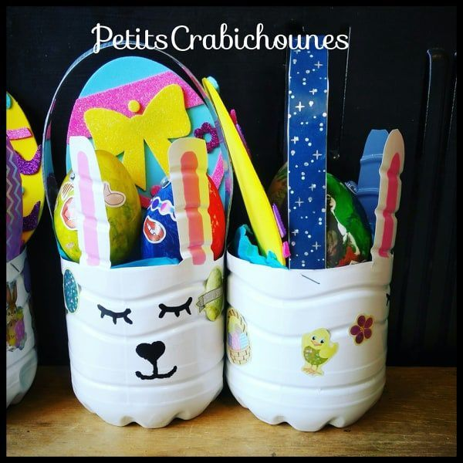 | https://www.youtube.com/watch?v=0P7jWByedqk
 | https://www.10doigts.fr/idees-crea/panier-lapin-de-paques-ic12169.aspx
 | http://www.sevedeco.com/diy/diy-deco-de-table-pour-paques-boite-de-camembert/

- Des livres à découvrir ou redécouvrir
- Jouer avec les sons dans « Oh ! un livre qui fait des sons » d’Hervé Tullet
https://www.youtube.com/watch?v=LLnJ-4RnNEs
- Calinours va à l’école https://www.youtube.com/watch?v=Ry5EHcF7Ug4

- Fabriquer une boîte à rêve
Pour ceux qui voudraient créer leur décor préféré…voir en pièce jointe

- Détendre son corps seul ou en famille avec des posture de décontraction
Voir la pièce jointe

- Jouer en ligne :
Jouer avec le vocabulaire de la salle de bain : il faut reconnaître l’objet et dire son nom avant la fin.
Vocabulaire pour la maternelle sur la salle de bain

- Jouer des airs de musique sur un petit piano.
Maestro, jeu de piano en ligne - tipirate

BONNES VACANCES !

